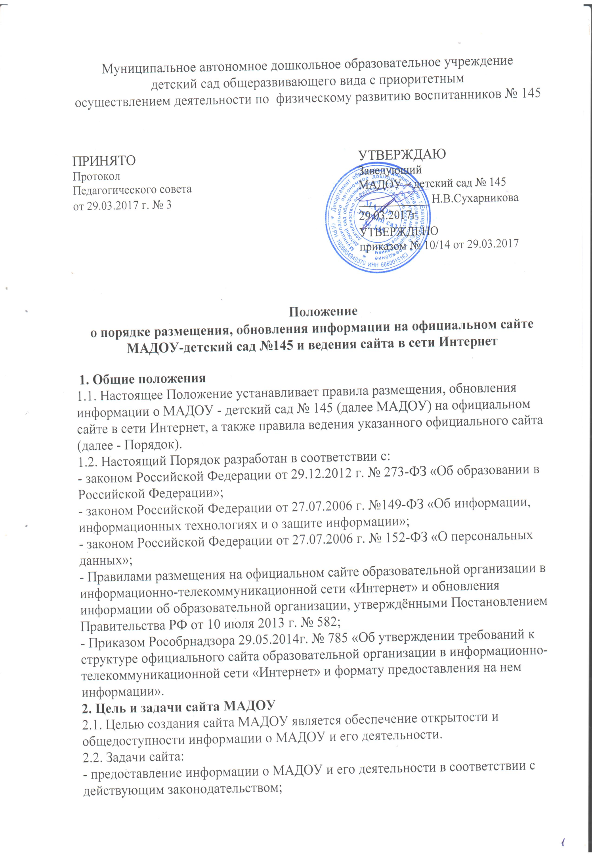
- информирование родителей (законных представителей) воспитанников о правах и обязанностях воспитанников;
- информирование родителей (законных представителей) воспитанников о своих правах, обязанностях и ответственности;
- информирование общественности о развитии и результатах уставной деятельности МАДОУ;
- информирование общественности о поступлении и расходовании материальных и финансовых средств;
- совершенствование образовательной деятельности МАДОУ.
2.3. Настоящий Порядок утверждается заведующим МАДОУ.
2.4. Пользователем сайта МАДОУ может быть любое лицо, имеющее технические возможности выхода в сеть Интернет.
3. Информация о МАДОУ и его деятельности, размещаемая на его сайте
3.1. МАДОУ путём размещения на своём официальном сайте обеспечивает открытость и доступность:
3.1.1. Информация:
а) о дате создания МАДОУ, об учредителе, о месте нахождения МАДОУ, режиме, графике работы, контактных телефонах и об адресах электронной почты;
б) о структуре и об органах управления МАДОУ.
в) об уровне образования;
г) о нормативном сроке обучения;
д) об описании образовательной программы с приложением ее копии;
е) об учебном плане с приложением его копии;
ж) о календарном учебном графике с приложением его копии;
з) о методических и об иных документах, разработанных МАДОУ для обеспечения образовательного процесса;
и) о реализуемых образовательных программах (кружки, студии);
к) о численности воспитанников;
л) о языках, на которых осуществляется образование (обучение);
м) о федеральных государственных образовательных стандартах и об образовательных стандартах с приложением их копий (при наличии);
н) о заведующем МАДОУ, в том числе:
- фамилия, имя, отчество (при наличии) заведующего;
- контактные телефоны;
- адрес электронной почты;
о) о персональном составе педагогических работников с указанием уровня образования, квалификации и опыта работы, в том числе:
- фамилия, имя, отчество работника;
- занимаемая должность;
- ученая степень (при наличии);
- ученое звание (при наличии);
- данные о повышении квалификации и (или) профессиональной переподготовке (при наличии);
- общий стаж работы;
- стаж работы по специальности.
п) о материально-техническом обеспечении МАДОУ, в том числе сведения о наличии оборудованных учебных (игровых) комнат, библиотек, средств обучения и воспитания, об условиях питания и охраны здоровья воспитанников, о доступе к информационным системам и информационно-телекоммуникационным сетям;
р) о наличии и условиях предоставления воспитанникам мер социальной поддержки;
с) об объеме образовательной деятельности, финансовое обеспечение которой осуществляется за счет бюджетных ассигнований федерального бюджета, бюджетов субъектов Российской Федерации, местных бюджетов, по договорам об образовании за счет средств физических и (или) юридических лиц;
т) о поступлении финансовых и материальных средств и об их расходовании по итогам финансового года;
3.1.2. Копии документов:
а) устава МАДОУ;
б) лицензии на осуществление образовательной деятельности (с приложениями);
в) плана финансово-хозяйственной деятельности МАДОУ, утвержденного в установленном законодательством Российской Федерации порядке, или бюджетной сметы МАДОУ;
г) локальных нормативных актов, предусмотренных частью 2 статьи 30 Федерального закона "Об образовании в Российской Федерации", правил внутреннего трудового распорядка и коллективного договора;
3.1.3.Отчет о результатах самообследования;
3.1.4. Предписания органов, осуществляющих государственный контроль (надзор) в сфере образования, отчеты об исполнении таких предписаний;
3.1.5. Иную информацию, которая размещается, опубликовывается по решению МАДОУ и (или) размещение, опубликование которой являются обязательными в соответствии с законодательством Российской Федерации.
4. Порядок ведения официального сайта и требования к информационной системе
4.1. Сайт дошкольного образовательного учреждения размещается по адресу:
http://145.tvoysadik.ru/ с обязательным предоставлением информации об адресе вышестоящего органа управления образованием.
4.2. Информация и документы, указанные в разделе 3 настоящего Порядка, если они в соответствии с законодательством Российской Федерации не отнесены к сведениям, составляющим государственную и иную охраняемую законом тайну, подлежат размещению на официальном сайте МАДОУ в сети Интернет и обновлению в течение десяти рабочих дней со дня их создания, получения или внесения в них соответствующих изменений.
4.3 Пользователю официального сайта предоставляется наглядная информация о структуре официального сайта, включающая в себя ссылку на официальный сайт Министерства образования и науки Российской Федерации в сети Интернет.
4.4. Информация, указанная в разделе 3 настоящего Порядка, размещается на официальном сайте в текстовой и (или) табличной формах, а также в форме копий документов в соответствии с требованиями к структуре официального сайта и формату представления информации, установленными Федеральной службой по надзору в сфере образования и науки.
4.5. При размещении информации на официальном сайте и ее обновлении обеспечивается соблюдение требований законодательства Российской Федерации о персональных данных.
4.6. Технологические и программные средства, которые используются для функционирования официального сайта, должны обеспечивать:
а) доступ к размещенной на официальном сайте информации без использования программного обеспечения, установка которого на технические средства пользователя информации требует заключения лицензионного или иного соглашения с правообладателем программного обеспечения, предусматривающего взимание с пользователя информации платы;
б) защиту информации от уничтожения, модификации и блокирования доступа к ней, а также иных неправомерных действий в отношении нее;
в) возможность копирования информации на резервный носитель, обеспечивающий ее восстановление;
г) защиту от копирования авторских материалов.
4.7. Информация на официальном сайте размещается на русском языке.
4.8. Официальный сайт должен быть доступен в сети Интернет в круглосуточном режиме.
4.9. Информация, размещаемая на официальном сайте, должна быть доступна пользователям без взимания платы.
4.10. МАДОУ в ходе ведения официального сайта обеспечивает:
- бесперебойное функционирование официального сайта;
- оперативное обновление и поддержание в актуальном состоянии сведений о МАДОУ, на основании информации, предоставленной в соответствии с настоящим Порядком;
- ведение и актуализацию справочников;
- защиту официального сайта от несанкционированного доступа;
- разграничение прав пользователей информационной системы.
4.11. Информационная система должна обеспечивать:
- возможность получения гражданами информации о работе с обращениями на официальном сайте МАДОУ;
- возможность получения заявителями на официальном сайте МАДОУ форм заявлений и иных документов, необходимых для рассмотрения обращения;
- возможность для граждан (заявителей) направлять обращения и представлять документы в электронном виде с использованием официального сайта МАДОУ;
- поиск необходимой Информации в соответствии с заданными критериями;
- совместимость и взаимодействие с иными информационными системами, используемыми федеральными органами государственной власти, органами государственной власти субъектов Российской Федерации, органами местного самоуправления.

5. Требования к Информации, размещаемой на сайте МАДОУ
5.1. Информация, размещаемая на сайте МАДОУ должна:
- соответствовать требованиям законодательства в сфере образования;
- содержать достоверные сведения о МАДОУ и осуществляемой деятельности МАДОУ в сфере образования.
5.2. Информация, размещаемая на сайте МАДОУ, не должна:
- нарушать авторское право;
- содержать ненормативную лексику;
- унижать честь, достоинство и деловую репутацию физических и юридических лиц;
- содержать государственную, врачебную, коммерческую или иную, охраняемую законом тайну;
- содержать информационные материалы, которые содержат призывы к насилию и насильственному изменению основ конституционного строя, разжигающие социальную, расовую, межнациональную и религиозную рознь, пропаганду наркомании, экстремистских религиозных и политических идей;
- содержать материалы, запрещенные к опубликованию законодательством Российской Федерации;
- противоречить принципам профессиональной этики в сфере образования.
5.3. Размещение Информации рекламно-коммерческого характера допускается только по согласованию с заведующим МАДОУ. Условия размещения такой информации регламентируются Федеральным законом от 13 марта 2006 года № 38-ФЗ «О рекламе».
5.4. Примерная информационная структура сайта МАДОУ формируется из двух видов информационных материалов: обязательных к размещению на сайте МАДОУ (инвариантный блок) и рекомендуемых к размещению (вариативный блок).
5.5. Информационные материалы инвариантного блока являются обязательными к размещению на официальном сайте МАДОУ. Размещение указанных материалов осуществляется с требованиями действующего законодательства и иных нормативно-правовых документов.
5.6. Информационные материалы вариативного блока могут быть расширены МАДОУ и должны отвечать требованиям к информации, предъявляемым настоящим Порядком.
5.7. Пользователю предоставляется наглядная информация о структуре сайта, включающая в себя ссылки на информационные ресурсы.

6. Ответственность за обеспечение функционирования сайта МАДОУ
6.1. Лицо, ответственное за обеспечение функционирования сайта МАДОУ, назначается приказом заведующего МАДОУ. Ответственным за обеспечение функционирования сайта МАДОУ может быть заместитель заведующего по ВМР или иное уполномоченное приказом заведующего лицо.
6.2. Приказом заведующего назначается лицо, ответственное за техническое обеспечение работы сайта. При отсутствии такого лица в МАДОУ заключается соответствующий договор с иной организацией (или иным лицом).
6.3. В своей деятельности лицо, ответственное за техническое обеспечение работы сайта, непосредственно подчиняется лицу, ответственному за обеспечение функционирования сайта МАДОУ.
6.4. Лицо, ответственное за обеспечение функционирования сайта МАДОУ обеспечивает:
- представление на утверждение заведующему МАДОУ списка лиц, обеспечивающих подготовку и представление на сайт обязательной информации (и при необходимости оперативное обновление данного списка), а также перечень и объём указанной информации;
- организацию сбора и своевременного представления на сайт Информации, обязательной к размещению в соответствии с требованиями действующего законодательства, настоящего Порядка и иных нормативно-правовых документов;
- организацию регулярного обновления информации, обязательной к размещению в соответствии с требованиями действующего законодательства и иных нормативно-правовых документов;
- постановку задач перед ответственными за подготовку информации лицами по содержанию, структуре информации, иным требованиям и срокам её представления для размещения на сайте МАДОУ;
- контроль за содержанием и своевременным представлением информации для размещения на сайте МАДОУ;
- ежеквартальное проведение анализа работы сайта МАДОУ с представлением необходимых предложений заведующему МАДОУ;
- взаимодействие, контроль и координацию работы лица, ответственного за техническое обеспечение работы сайта (или по соответствующему договору с иной организацией).
6.5. Лицо, ответственное за техническое обеспечение работы сайта обеспечивает:
- выполнение всех видов работ, обеспечивающих техническую работоспособность сайта МАДОУ;
- взаимодействие сайта МАДОУ с внешними информационно-телекоммуникационными сетями, с сетью Интернет;
- проведение организационно-технических мероприятий по защите информации сайта от несанкционированного доступа;
- инсталляцию программного обеспечения, необходимого для поддержания функционирования сайта в случае аварийной ситуации;
- ведение архива информационных материалов и программного обеспечения, необходимого для восстановления и инсталляции сайта;
- регулярное резервное копирование данных и настроек сайта;
- разграничение прав доступа к ресурсам сайта и прав на изменение информации;
- проведение регламентных работ на сервере.
6.6. Лицо, ответственное за обеспечение функционирования сайта МАДОУ, и лицо, ответственное за техническое обеспечение работы сайта, несут ответственность за выполнение требований настоящего Порядка в соответствии с действующим законодательством

